Causal Graph Disentanglement with Heterogeneous GraphSAGE for Multimodal Misinformation Detection
Phân rã quan hệ nhân quả trên đồ thị hỗn hợp bằng GraphSAGE cho phát hiện tin giả đa phương thức

Abstract - Tóm tắt. Mạng nơ-ron đồ thị hỗn hợp (Heterogeneous Graph Neural Networks – HGNNs) là một hướng tiếp cận mạnh cho phát hiện tin giả đa phương thức nhờ khả năng mô hình hóa đồng thời nhiều loại thực thể và quan hệ. Tuy nhiên, các mô hình hiện nay thường khai thác tương quan giả (spurious correlations) thay vì học các cơ chế bất biến, dẫn đến suy giảm hiệu năng khi phân phối dữ liệu thay đổi. Trong các bộ dữ liệu như Fakeddit, hiện tượng này thể hiện qua việc mô hình dựa vào lịch sử phân bố nhãn theo cộng đồng (Subreddit) — một tín hiệu gây nhiễu mạnh không phản ánh ngữ nghĩa nội dung thực sự. Để giải quyết vấn đề này, nghiên cứu đề xuất CausalHeteroGNN, một kiến trúc dựa trên Mô hình Nhân quả Cấu trúc (SCM) với cơ chế can thiệp cấu trúc ở mức đồ thị nhằm loại bỏ đường dẫn thông tin gây nhiễu đã được nhận diện. Nghiên cứu đồng thời chỉ ra hiện tượng rò rỉ nhãn từ đặc trưng cấu trúc FastRP có thể làm sai lệch nghiêm trọng kết quả đánh giá OOD. Trên Confounding-Shift Benchmark, CausalHeteroGNN đạt 74.2% ± 3.6 OOD accuracy và AUC 0.851, vượt baseline ERM huấn luyện độc lập (52.1%), IRM (54.1%) và EERM (59.6%), đồng thời đạt worst-group accuracy cao nhất (37.8%). Thí nghiệm ablation về lịch sử nguồn tin cho thấy khoảng 15 điểm phần trăm của kết quả đến từ đặc trưng uy tín domain, phần còn lại trùng với mức trần content-only (59.5%) — qua đó chỉ rõ mô hình đang dựa vào những tín hiệu nào. Kết quả chứng minh rằng, một khi yếu tố gây nhiễu đã được nhận diện, ràng buộc cấu trúc trực tiếp trên đồ thị loại bỏ nó triệt để hơn các ràng buộc phạt mềm, mở ra hướng đi thực tiễn cho các hệ thống phát hiện tin giả trong môi trường dữ liệu thay đổi.
Keywords: HGNNs, SCM, Multimodal Misinformation Detection, GraphSAGE
1. Introduction – Giới thiệu
Truyền thông đa phương tiện phát triển kéo theo đó là sự nổi lên của hàng loạt các thể loại tin giả phức tạp, tạo ra những thách thức đáng kể cho các hệ thống phát hiện tự động. Nhờ khả năng mô hình hóa nhiều loại thực thể và quan hệ trong cùng một cấu trúc dữ liệu, các mạng nơ-ron đồ thị hỗn hợp (Heterogeneous Graph Neural Networks – HGNNs) đã trở thành một hướng tiếp cận hiệu quả cho bài toán này. Tuy nhiên, phần lớn các mô hình hiện nay chủ yếu học các tương quan thống kê xuất hiện trong dữ liệu huấn luyện thay vì các cơ chế quyết định tính xác thực của thông tin. Do đó, mô hình dễ phụ thuộc vào những tín hiệu đặc thù của môi trường và suy giảm hiệu năng khi gặp các cộng đồng hoặc bối cảnh chưa từng xuất hiện trong quá trình huấn luyện. Từ quan điểm của suy luận nhân quả, hiện tượng này có thể được giải thích bởi sự tồn tại của các biến gây nhiễu trong cấu trúc dữ liệu. Trong các tập dữ liệu như Fakeddit, lịch sử phân bố nhãn của cộng đồng (Subreddit) thường có tương quan mạnh với nhãn bài đăng, tạo thành đường đi tắt giữa nội dung và nhãn dự đoán. Thông qua cơ chế lan truyền thông tin trên đồ thị, HGNN có xu hướng khuếch đại các tín hiệu này và học các quy luật phụ thuộc môi trường thay vì các đặc trưng mang tính nhân quả. Vì vậy, câu hỏi quan trọng không phải là mô hình đạt độ chính xác bao nhiêu trên dữ liệu quan sát được, mà là liệu mô hình có duy trì khả năng dự đoán khi các tín hiệu cộng đồng bị thay đổi hoặc đảo ngược hoàn toàn hay không. Mặc dù nhiều nghiên cứu đã đánh giá khả năng tổng quát hóa ngoài phân phối (Out-of-Distribution – OOD) bằng cách giữ lại một số cộng đồng cho pha kiểm thử, các giao thức này chưa đủ để phân biệt giữa mô hình thực sự học tín hiệu nhân quả và mô hình khai thác các tương quan giả. Để giải quyết hạn chế đó, nghiên cứu này đề xuất một kiến trúc nhân quả mới cùng một giao thức đánh giá nghiêm ngặt hơn dưới điều kiện dịch chuyển yếu tố gây nhiễu.
Để giải quyết các hạn chế trên, nghiên cứu này đưa ra ba đóng góp chính: (1) đề xuất CausalHeteroGNN, một kiến trúc HGNN đa phương thức dựa trên SCM với cơ chế can thiệp cấu trúc loại bỏ đường dẫn gây nhiễu đã nhận diện khỏi đồ thị lan truyền thông điệp; (2) xây dựng Confounding-Shift Benchmark, một giao thức đánh giá OOD trong điều kiện đảo ngược tương quan confounder–nhãn, cùng các baseline huấn luyện độc lập (ERM, MLP content-only, IRM, EERM) và phân tích worst-group; (3) nhận diện rủi ro rò rỉ nhãn từ đặc trưng FastRP trong thiết lập học đồ thị quy nạp, và định lượng — qua ablation lịch sử nguồn tin — phần hiệu năng OOD đến từ đặc trưng nguồn suy ra từ nhãn thay vì từ nội dung, bảo đảm độ tin cậy và minh bạch của kết quả thực nghiệm.

2. Background and Related Works - Cơ sở lý thuyết và các công trình liên quan
Các nghiên cứu về phát hiện tin giả đa phương thức cho thấy việc kết hợp đồng thời thông tin nội dung và cấu trúc quan hệ giúp cải thiện đáng kể khả năng nhận diện thông tin sai lệch. SAFE [12] khai thác tính nhất quán về mặt ngữ nghĩa giữa văn bản và hình ảnh; BiGCN [11] mô hình hóa quá trình lan truyền thông tin thông qua cấu trúc cây khuếch tán; KGAT [14] tăng cường khả năng xác thực bằng cách tích hợp tri thức bên ngoài từ đồ thị tri thức; trong khi các mạng nơ-ron đồ thị hỗn hợp (HGNNs) [4] cho phép biểu diễn đồng thời nhiều loại thực thể và quan hệ trong cùng một không gian học. Mặc dù đạt hiệu quả cao trên các bộ dữ liệu chuẩn, phần lớn các nghiên cứu hiện nay được đánh giá dưới thiết lập dữ liệu kiểm thử được lấy từ cùng miền dữ liệu với dữ liệu huấn luyện, khiến khả năng tổng quát hóa khi cấu trúc cộng đồng và môi trường dữ liệu thay đổi vẫn chưa được khảo sát một cách hệ thống.
Từ góc độ suy luận nhân quả, Pearl [2] chỉ ra rằng việc phân biệt giữa tương quan và quan hệ nhân quả đòi hỏi các cơ chế can thiệp và hiệu chỉnh cửa sau nhằm loại bỏ ảnh hưởng của biến gây nhiễu. Trên nền tảng đó, Schölkopf và Peters [6,9] lập luận rằng khả năng tổng quát hóa của mô hình phụ thuộc vào việc nó có học được các cơ chế bất biến giữa nhiều môi trường hay không, thay vì dựa trên các mẫu tương quan đặc thù của dữ liệu huấn luyện. Các phương pháp như IRM và EERM [13] hiện thực hóa ý tưởng này thông qua việc tìm kiếm các biểu diễn ổn định trên nhiều môi trường hoặc tối thiểu hóa sự khác biệt rủi ro giữa các môi trường được xây dựng từ nhiễu loạn đồ thị. Tuy nhiên, các phương pháp trên vẫn dựa vào các ràng buộc dạng điều hòa mềm, vốn chỉ làm suy giảm mức độ phụ thuộc vào tín hiệu gây nhiễu thay vì loại bỏ trực tiếp nguồn gây nhiễu khỏi quá trình học biểu diễn. Khi tương quan giữa biến gây nhiễu và nhãn vẫn đủ mạnh, mô hình có thể tiếp tục khai thác các tín hiệu này để tối ưu hóa khả năng nhận diện trong bộ dữ liệu đã huấn luyện, từ đó làm suy giảm khả năng tổng quát hóa trong các kịch bản thay đổi phân phối dữ liệu.

3. Data Collection and Representation in Neo4J

Để quản lý và khai thác hiệu quả mạng thông tin không đồng nhất đa phương thức, nghiên cứu sử dụng Neo4j [15] làm nền tảng lưu trữ và truy vấn đồ thị. Neo4j cho phép biểu diễn trực quan các thực thể và quan hệ dị thể, đồng thời hỗ trợ các thao tác phân tích cấu trúc phục vụ xây dựng mô hình nhân quả.
Nguồn dữ liệu chính được sử dụng là Fakeddit [1], một benchmark quy mô lớn thu thập từ Reddit giai đoạn 2008–2020, bao gồm hơn một triệu bài đăng với dữ liệu văn bản, hình ảnh đã được gán nhãn. Để đảm bảo thực nghiệm thành công trên hạ tầng giới hạn, nghiên cứu chỉ thực hiện huấn luyện trên 5.898 mẫu bài đăng, tập dữ liệu sau khi thực hiện mô hình hóa dưới dạng đồ thị thu được 17.079 nút và 28.274 quan hệ.
Toàn bộ dữ liệu được biểu diễn dưới dạng đồ thị thuộc tính trong Neo4j, gồm năm loại nút: Post, User, Subreddit, Domain và Image; cùng năm loại quan hệ có hướng: POSTED_BY, POSTED_IN, LINKS_TO, HAS_IMAGE và MEMBER_OF (Hình 1). Đồ thị cuối cùng bao gồm 5.898 nút Post, 4.604 nút User, 658 nút Domain, 21 nút Subreddit và 5.898 nút Image. Việc tổ chức dữ liệu dưới dạng đồ thị giúp kiểm tra tính toàn vẹn bằng Cypher, đồng thời hỗ trợ trực tiếp cho các bước phân tích và học biểu diễn trên đồ thị.
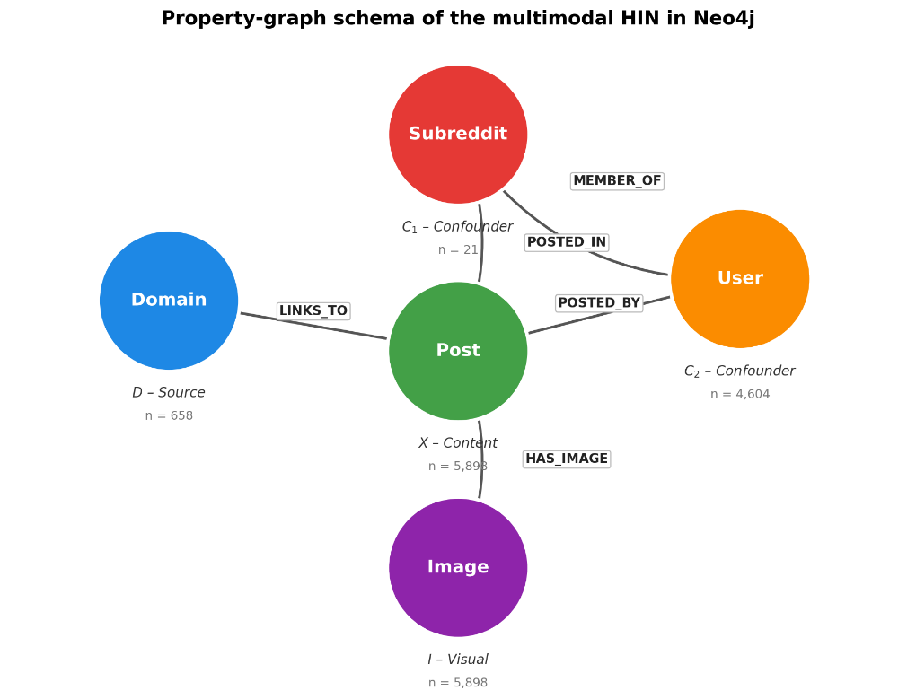
Hình 1. Mô hình biểu diễn dữ liệu Fakeddit dưới dạng đồ thị trong Neo4j
Để đánh giá khả năng tổng quát hóa ngoài phân phối (OOD), hai cộng đồng r/neutralnews và r/theonion được loại bỏ hoàn toàn khỏi quá trình huấn luyện và validation, sau đó sử dụng làm tập kiểm thử OOD. Theo đó, tập huấn luyện gồm 5.000 bài đăng (2.500 real và 2.500 fake), tập validation gồm 400 bài và tập kiểm tra gồm 498 bài, trong đó có 298 mẫu OOD. Tập validation chỉ được dùng để lựa chọn siêu tham số, còn tập kiểm tra được giữ nguyên cho đánh giá cuối cùng.
Sau bước tiền xử lý, mỗi bài đăng được chuyển thành đối tượng HeteroData của PyTorch Geometric. Đặc trưng của Post gồm thông tin ngữ nghĩa từ tiêu đề trích xuất bằng all-mpnet-base-v2 và các thuộc tính thống kê như score, upvote ratio, số bình luận; embedding cấu trúc FastRP được chủ động loại khỏi đầu vào mặc định của mô hình vì gây rò rỉ nhãn trong đánh giá quy nạp (Mục 5.4), chỉ giữ lại cho phân tích rò rỉ và BI dashboard. Đặc trưng ảnh trích bằng CLIP ViT-B/32; các nút User, Subreddit, Domain được mô tả bằng chỉ số hành vi và thống kê tổng hợp. Để tránh rò rỉ nhãn, toàn bộ đặc trưng hành vi chỉ được tính từ tập huấn luyện; nút chưa từng xuất hiện trong huấn luyện nhận giá trị mặc định trung tính. Biểu diễn đồ thị này là đầu vào của mô hình CausalHeteroGNN với backbone HeteroGraphSAGE.

4. Proposed Graph Convolution Nerual Network with GraphSAGE
CausalHeteroGNN được thiết kế theo kiến trúc song song, trong đó Heterogeneous GraphSAGE được sử dụng chung làm bộ mã hóa nền tảng cho hai nhánh: nhánh Baseline nhận đồ thị gốc G với đầy đủ các quan hệ, và nhánh Causal nhận đồ thị đã can thiệp G_causal trong đó toàn bộ các cạnh liên quan đến nút Subreddit đã bị loại bỏ. Hai biểu diễn được tách rời bằng lớp đảo gradient (GRL) và ràng buộc trực giao, sau đó đưa vào các đầu phân loại nhị phân và đa lớp.
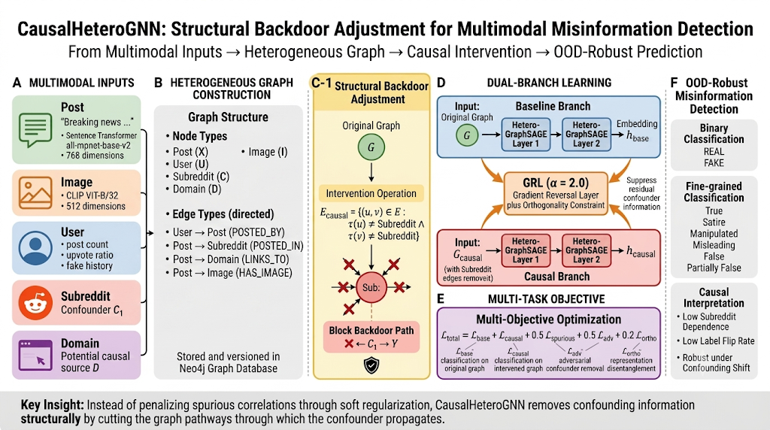
Hình 2. Kiến trúc CausalHeteroGNN: can thiệp cửa sau cấu trúc loại bỏ cạnh Subreddit tạo đồ thị nhân quả G_causal; nhánh Causal và nhánh Baseline được mã hóa song song, tách rời bởi Gradient Reversal Layer (GRL, α = 2,0) và ràng buộc trực giao, dưới hàm mất mát đa mục tiêu hướng đến dự đoán bền vững OOD.
Do các loại nút có không gian đặc trưng khác nhau, mỗi loại được ánh xạ vào không gian ẩn chung d = 96 bằng phép biến đổi tuyến tính độc lập, theo sau là ReLU và dropout p = 0.4. Hai lớp Heterogeneous GraphSAGE sau đó thực hiện lan truyền thông tin trên từng loại quan hệ r ∈ R: biểu diễn mới của mỗi nút là kết hợp trạng thái hiện tại với trung bình cộng biểu diễn của tập láng giềng liên quan, cho phép học cả đặc trưng cục bộ lẫn ngữ cảnh đa quan hệ.
Để loại bỏ ảnh hưởng của yếu tố gây nhiễu từ cộng đồng đăng tải, nghiên cứu thực hiện can thiệp cấu trúc trực tiếp trên đồ thị: ở nhánh nhân quả, toàn bộ các cạnh nối tới nút Subreddit bị loại bỏ:
E_causal = { (u,v) ∈ E : τ(u) ≠ Subreddit ∧ τ(v) ≠ Subreddit }
Thao tác này khóa đường đi cửa sau X ← C₁ → Y ở mức đồ thị, ngăn biểu diễn nhân quả tiếp cận lối tắt cộng đồng. Nghiên cứu chủ ý dùng thuật ngữ can thiệp cấu trúc (structural intervention) thay vì hiệu chỉnh cửa sau đầy đủ: cơ chế này loại bỏ đường dẫn gây nhiễu đã nhận diện chứ không phân tầng theo phân phối của confounder. Lưu ý rằng can thiệp chỉ nhắm vào confounder cộng đồng C₁; các đặc trưng lịch sử nhãn của nút Domain và User (ví dụ tỷ lệ uy tín nguồn tính trên tập huấn luyện) vẫn hiển thị với nhánh nhân quả — đóng góp của chúng được định lượng riêng ở Mục 5.6. Để giảm rò rỉ gián tiếp, mô hình bổ sung Gradient Reversal Layer (GRL) với α = 2.0 và ràng buộc trực giao giữa không gian biểu diễn hai nhánh.
Huấn luyện tối ưu đồng thời khả năng dự đoán, tính bất biến và loại thông tin gây nhiễu:
L = L_base,2w + 0.5·L_base,6w + L_causal,2w + 0.5·L_causal,6w + 0.5·L_spurious + 0.5·L_adv + 0.2·L_ortho
trong đó L_base và L_causal là tổn thất phân loại (nhị phân và đa lớp) của hai nhánh; L_spurious mô hình hóa tín hiệu gây nhiễu; L_adv là thành phần đối kháng từ GRL; và L_ortho khuyến khích tách biệt biểu diễn nhân quả và phi nhân quả.
5. Experiements
5.1 Thiết lập giao thức đánh giá OOD
Nghiên cứu sử dụng hai giao thức để đánh giá kết quả đầu ra. (i) Held-Out-Domain (Subreddit) OOD [10]: giữ lại r/neutralnews và r/theonion cho kiểm thử, không chủ đích thay đổi quan hệ confounder–nhãn. (ii) Confounding-Shift Benchmark: thay Subreddit thực bằng biến gây nhiễu nhị phân tổng hợp (spur_fakebias, spur_realbias); mỗi bài được gán theo nhãn thật với xác suất ρ. Pha huấn luyện/seen dùng ρ = 0.9 (tương quan mạnh); pha OOD dùng ρ = 0.1 (đảo ngược), tạo dịch chuyển kiểu ColoredMNIST [8, 10] buộc mô hình dựa vào tín hiệu ổn định. Hai giao thức chủ ý dùng hai chế độ suy luận khác nhau: Held-Out-Domain đánh giá quy nạp content-only (mask toàn bộ cạnh chạm bài test, mỗi bài test chỉ được phân loại từ đặc trưng của chính nó — loại bỏ lối tắt thành viên-subreddit vốn thổi phồng độ chính xác transductive), trong khi Confounding-Shift đánh giá transductive với lan truyền thông điệp đầy đủ, vì mục đích của giao thức này chính là để mô hình đối mặt với confounder bị đảo. Việc chọn mô hình dựa trên tập validation — trong thiết lập Confounding-Shift, tập này tuân theo tương quan huấn luyện (ρ = 0.9), tức không giả định truy cập oracle vào phân phối đã dịch chuyển.

5.2. Tiêu chí đánh giá
CausalHeteroGNN được so sánh với bốn baseline huấn luyện độc lập trên cùng dữ liệu, cùng cách chia, cùng kích thước ẩn, số lớp và quy trình huấn luyện: (i) Baseline GNN (ERM) — HeteroGraphSAGE thuần trên đồ thị gốc, không có cơ chế bất biến; (ii) MLP — bộ phân loại content-only trên đặc trưng bài đăng, không lan truyền thông điệp, đóng vai trò mốc neo không-đồ-thị; (iii) IRM (λ = 100) học đặc trưng bất biến giữa các môi trường phân hoạch theo subreddit; (iv) EERM với 3 môi trường ảo sinh bằng nhiễu cạnh ngẫu nhiên xác suất tối đa 0.3 (biến thể thực dụng của bộ sinh môi trường REINFORCE gốc [13]). Hiệu năng được đánh giá bằng Accuracy, Macro-F1, AUC, Worst-Group Accuracy và Label-Flip Rate (LFR), báo cáo dạng mean ± std trên ba random seed.

5.3. Kết quả chính
Trên giao thức Held-Out-Domain (Subreddit), tất cả các phương pháp đều đạt hiệu năng khá tương đương nhau (56.9%–60.9%); đáng chú ý, MLP không dùng đồ thị (60.5%) ngang bằng mọi biến thể GNN — cho thấy với cộng đồng hoàn toàn chưa từng thấy, đồ thị đóng góp rất ít ngoài chất lượng nội dung, và giao thức này không đủ áp lực để bộc lộ khác biệt giữa các chiến lược xử lý nhiễu. Ngược lại, trên Confounding-Shift, khoảng cách trở nên rõ rệt (Bảng 1, Hình 3).
Bảng 1. Hiệu năng phân loại trên hai giao thức OOD (mean ± std trên 3 seed). Baseline GNN là ERM HeteroGraphSAGE huấn luyện độc lập; MLP là bộ phân loại content-only không dùng đồ thị. Cột Seen Acc và các cột Confounding-Shift lấy từ thiết lập ρ = 0.9 → 0.1.
Mô hình | Seen Acc | Held-Out OOD | Conf-Shift OOD | AUC | Giảm F1
MLP (content-only) | 81.7±0.6 | 60.5 | 59.5±1.7 | 0.685 | 30.0%
Baseline GNN (ERM) | 91.0±0.4 | 57.6 | 52.1±7.8 | 0.511 | 45.1%
IRM | 91.2±0.2 | 56.9 | 54.1±4.7 | 0.524 | 43.2%
EERM | 93.2±0.2 | 60.9 | 59.6±1.1 | 0.694 | 38.6%
CausalHeteroGNN | 83.8±0.5 | 57.7 | 74.2±3.6 | 0.851 | 12.7%

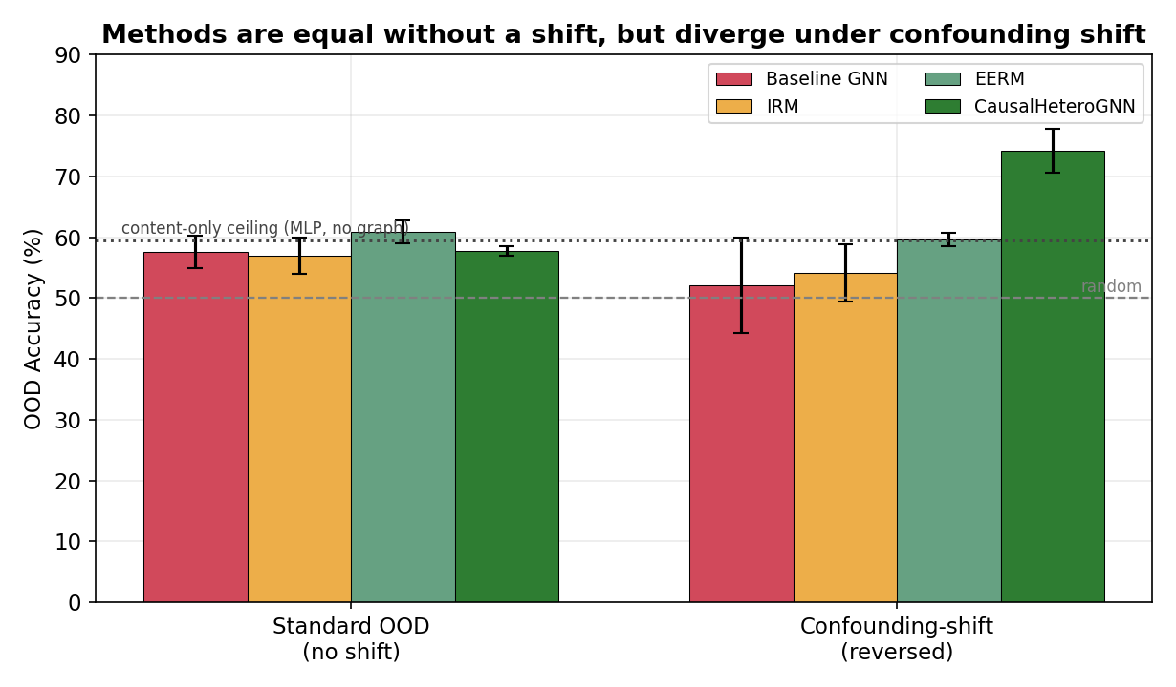
Hình 3. So sánh độ chính xác OOD giữa hai giao thức Held-Out-Subreddit và Confounding-Shift (mean ± std trên 3 seed). Baseline GNN là ERM huấn luyện độc lập; đường chấm là mức trần content-only (MLP, không dùng đồ thị).
Baseline GNN (ERM) đạt 91.0% nội phân phối nhưng giảm còn 52.1% với AUC 0.511 khi tương quan cộng đồng bị đảo — mô hình mất gần như toàn bộ khả năng phân biệt, không hơn ngẫu nhiên. IRM (54.1%) và EERM (59.6%) giảm nhẹ mức suy thoái nhưng không vượt được mức trần content-only do MLP xác lập (59.5%). CausalHeteroGNN đạt 74.2% với AUC 0.851 và mức giảm Macro-F1 nhỏ nhất (12.7%), đồng thời đạt worst-group accuracy cao nhất (37.8%, so với 28.6% của EERM, 24.4% của IRM, 23.5% của ERM): mọi phương pháp phạt mềm đều sụp đổ ở nhóm bị đảo tương quan (bài fake trong môi trường thiên-real) — đúng chữ ký của hiện tượng dựa lối tắt. Như một chẩn đoán bổ sung, nhánh baseline đồng-huấn-luyện bên trong CausalHeteroGNN — vốn được mục tiêu phân rã chủ ý khuyến khích hấp thụ tín hiệu giả — sụp xuống 36.4% với AUC 0.314 < 0.5, tức biên quyết định bị đảo ngược hệ thống. Đáng chú ý, CausalHeteroGNN có Seen Acc thấp hơn (83.8%) — nhất quán với giả thuyết rằng hạn chế khai thác tín hiệu cộng đồng đánh đổi hiệu năng ngắn hạn lấy độ bền OOD.

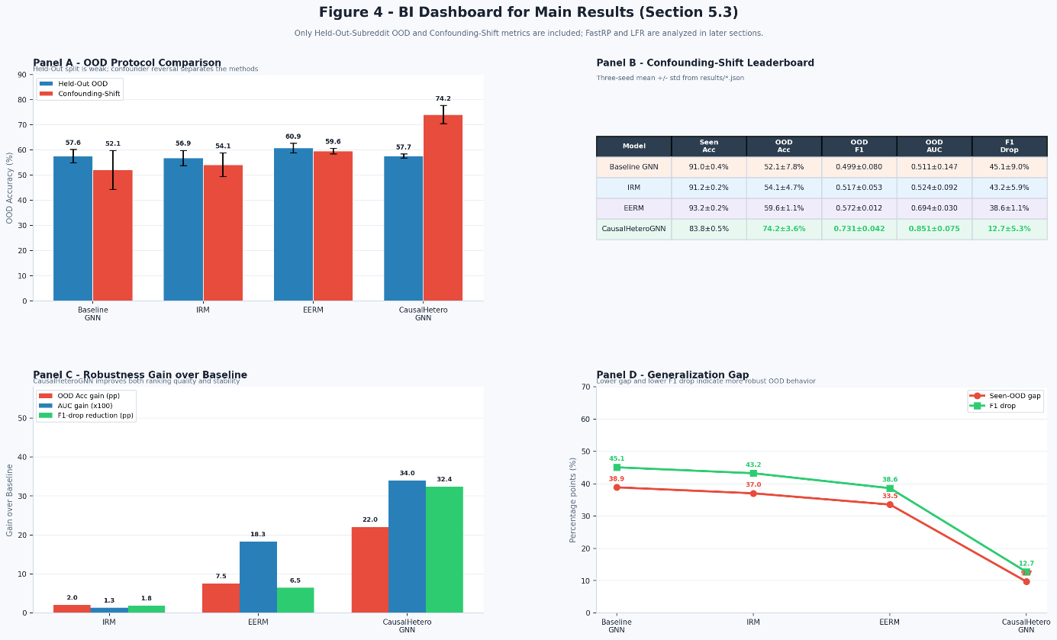
Hình 4. Dashboard tổng hợp kết quả chính trên hai giao thức OOD. Số liệu trung bình trên ba seed; Baseline GNN là ERM HeteroGraphSAGE huấn luyện độc lập. Held-Out-Subreddit cho hiệu năng tương đương giữa các mô hình, trong khi Confounding-Shift bộc lộ sự suy thoái của ERM và ưu thế của CausalHeteroGNN về OOD Accuracy, AUC, Macro-F1 Drop và khoảng cách Seen-OOD.
5.4. Đánh giá rò rỉ thông tin từ FastRP
Khi giữ đặc trưng FastRP trong đầu vào GNN, cả Baseline và CausalHeteroGNN đạt OOD lần lượt 93.6% ± 1.7% và 94.3% ± 1.9%, với AUC ≈ 0.980 và F1-drop gần như bằng 0 (−0.1%) — kết quả trông có vẻ lý tưởng nhưng thực chất là sản phẩm của rò rỉ nhãn. Phân tích cho thấy FastRP được tính bởi Neo4j GDS trên toàn bộ đồ thị trước khi tách train–test, do đó thông tin cấu trúc toàn cục (gán với cộng đồng và nhãn) - bị mã hóa gián tiếp vào vector đầu vào 64 chiều của mỗi bài đăng OOD, khiến GNN có thể phân loại đúng dựa vào cụm cấu trúc thay vì nội dung. Khi loại bỏ FastRP để đảm bảo thiết lập quy nạp thực sự (chỉ dùng text embedding + scalar), hiệu năng OOD giảm xuống 61.0% ± 2.1% (Baseline) và 61.1% ± 1.6% (CausalHeteroGNN), AUC tương ứng còn 0.630, và F1-drop tăng lên 25.1% và 25.2% - phản ánh đúng độ khó thực tế của bài toán. Khoảng cách giữa hai cấu hình lên tới +32.7 điểm phần trăm (Baseline) và +33.2 điểm phần trăm (Causal), cho thấy toàn bộ phần hiệu năng OOD vượt trội khi dùng FastRP đến từ rò rỉ cấu trúc, không phải từ khả năng tổng quát hóa thực sự của mô hình.
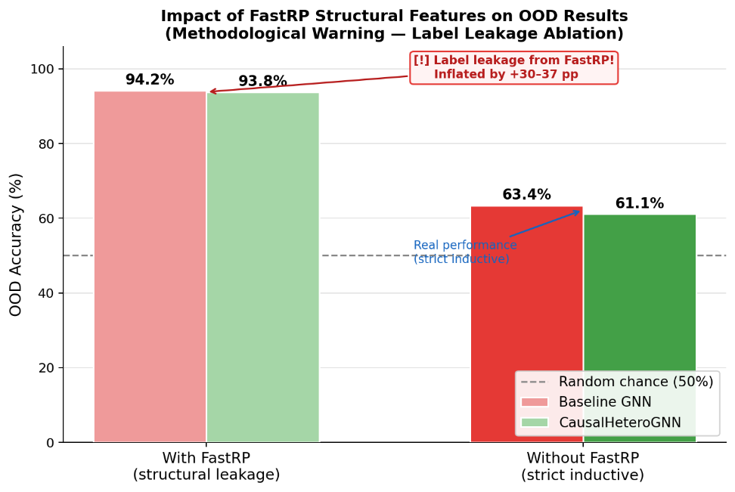
Hình 5. Tác động rò rỉ đặc trưng cấu trúc FastRP đến kết quả OOD
5.5. Phân tích can thiệp cấu trúc qua tỷ lệ lật nhãn (LFR)
Nghiên cứu thực hiện các phép can thiệp do(·) trên đồ thị nhân qua và đo tỉ lệ thay đổi dự đoán nhãn của mô hình (Label-Flip Rate).
Bảng 2. Tỷ lệ lật nhãn (LFR) dưới các phép can thiệp cấu trúc
Phép can thiệp | LFR Baseline | LFR Causal | Diễn giải
do(C₁ = swap) | 30.1% | ~0.0% | Hoán đổi cộng đồng — sanity check (bất biến theo thiết kế)
do(I = ∅) | 4.0% | 8.0% | Loại bỏ đặc trưng hình ảnh
do(D = credible) | 6.2% | 15.5% | Thay đổi độ tin cậy nguồn tin
Nhánh nhân quả bất biến với hoán đổi cộng đồng (≈0.0%) theo thiết kế, do toàn bộ cạnh Subreddit đã bị loại; vì vậy giá trị này được báo cáo như một phép kiểm tra tính đúng đắn (sanity check) xác nhận can thiệp hoạt động đúng, không phải một phát hiện thực nghiệm. Ngược lại, Baseline phản ứng mạnh với hoán đổi cộng đồng (30.1%). Nhánh nhân quả nhạy hơn với can thiệp ảnh (4.0% → 8.0%) và uy tín nguồn (6.2% → 15.5%) — cho thấy sau khi giảm phụ thuộc cộng đồng, mô hình dựa nhiều hơn vào nội dung và thông tin nguồn, nhất quán với ablation ở Mục 5.6.

5.6. Ablation lịch sử nguồn tin và mức trần content-only
Để định lượng chính xác tín hiệu nào tạo nên hiệu năng OOD của CausalHeteroGNN, nghiên cứu trung hòa đặc trưng lịch sử nguồn suy ra từ nhãn — tỷ lệ fake của Domain tính trên tập huấn luyện — bằng cách thay bằng hằng số 0.5 và huấn luyện lại trên Confounding-Shift Benchmark. OOD accuracy giảm từ 74.2% ± 3.6 xuống 58.8% ± 2.9 và AUC từ 0.851 xuống 0.681, tức khoảng 15.4 điểm phần trăm của kết quả chính đến từ lịch sử uy tín nguồn; phần còn lại trùng với mức trần content-only do MLP xác lập (59.5%). Phân rã này làm tường minh sự phụ thuộc của mô hình: can thiệp cấu trúc loại bỏ hoàn toàn confounder cộng đồng, còn hiệu năng tuyệt đối dựa thêm vào đặc trưng lịch sử nguồn — một tín hiệu hợp lệ và hữu ích khi triển khai, nhưng sẽ suy giảm nếu phân phối domain thay đổi. Nghiên cứu chủ động báo cáo phân rã này thay vì trình bày con số 74.2% như khả năng tổng quát hóa thuần túy từ nội dung.
6. Conclusion – Kết luận

Nghiên cứu đã đề xuất CausalHeteroGNN, một mô hình Heterogeneous GraphSAGE theo hướng nhân quả cho phát hiện tin giả đa phương thức. Bằng cách nhận diện Subreddit là biến gây nhiễu và loại bỏ các đường dẫn thông tin liên quan trong nhánh nhân quả, mô hình loại trừ lối tắt cộng đồng theo thiết kế — triệt để hơn các ràng buộc phạt mềm.
Kết quả trên Confounding-Shift Benchmark cho thấy CausalHeteroGNN đạt 74.2% OOD Accuracy và AUC 0.851, vượt baseline ERM huấn luyện độc lập (52.1%), IRM (54.1%) và EERM (59.6%), với worst-group accuracy cao nhất (37.8%) và mức giảm Macro-F1 nhỏ nhất (12.7%). Ablation lịch sử nguồn tin quy ~15 điểm phần trăm của kết quả cho đặc trưng uy tín domain, phần còn lại trùng mức trần content-only (MLP, 59.5%) — một phân rã tường minh về những gì mô hình đang dựa vào.
Nghiên cứu cũng chỉ ra rằng FastRP có thể gây rò rỉ thông tin trong đánh giá OOD nếu được tính trên toàn bộ đồ thị trước khi chia train–test. Hạn chế mở chính là phát hiện satire bằng nội dung: trên giao thức held-out, mọi mô hình đều yếu ở nhóm r/theonion (29–44% accuracy), và với cộng đồng hoàn toàn mới, đồ thị đóng góp ít ngoài đặc trưng nội dung. Hướng phát triển gồm mô hình hóa nội dung nhận biết satire, mở rộng đánh giá sang bộ dữ liệu và confounder khác (kể cả dịch chuyển mức nguồn tin), và phát triển BI dashboard thành công cụ phân tích, kiểm toán mô hình.

Tài liệu tham khảo (References)
[1] K. Nakamura, S. Levy, and W. Y. Wang, “r/Fakeddit: A new multimodal benchmark dataset for fine-grained fake news detection,” in Proc. 12th Lang. Resour. Eval. Conf. (LREC), Marseille, France, 2020, pp. 6149–6157.
[2] J. Pearl, Causality: Models, Reasoning, and Inference, 2nd ed. Cambridge, U.K.: Cambridge Univ. Press, 2009.
[3] W. L. Hamilton, R. Ying, and J. Leskovec, “Inductive representation learning on large graphs,” in Advances in Neural Information Processing Systems (NeurIPS), 2017, pp. 1024–1034.
[4] Z. Hu, Y. Dong, K. Wang, and Y. Sun, “Heterogeneous graph transformer,” in Proc. Web Conf. (WWW), 2020, pp. 2704–2710.
[5] Y. Ganin et al., “Domain-adversarial training of neural networks,” J. Mach. Learn. Res., vol. 17, no. 59, pp. 1–35, 2016.
[6] B. Schölkopf, “Causality for machine learning,” in Probabilistic and Causal Inference: The Works of Judea Pearl. New York, NY, USA: ACM, 2022, pp. 765–804.
[7] R. Ying, D. Bourgeois, J. You, M. Zitnik, and J. Leskovec, “GNNExplainer: Generating explanations for graph neural networks,” in Advances in Neural Information Processing Systems (NeurIPS), 2019, pp. 9240–9251.
[8] M. Arjovsky, L. Bottou, I. Gulrajani, and D. Lopez-Paz, “Invariant risk minimization,” 2019, arXiv:1907.02893.
[9] J. Peters, D. Janzing, and B. Schölkopf, Elements of Causal Inference: Foundations and Learning Algorithms. Cambridge, MA, USA: MIT Press, 2017.
[10] I. Gulrajani and D. Lopez-Paz, “In search of lost domain generalization,” in Proc. Int. Conf. Learn. Representations (ICLR), 2021.
[11] T. Bian, X. Xiao, T. Xu, P. Zhao, W. Huang, Y. Rong, and J. Huang, “Rumor detection on social media with bi-directional graph convolutional networks,” in Proc. AAAI Conf. Artif. Intell., vol. 34, no. 01, 2020, pp. 549–556.
[12] X. Zhou, J. Wu, and R. Zafarani, “SAFE: Similarity-aware multi-modal fake news detection,” in Proc. Pacific-Asia Conf. Knowl. Discovery Data Mining (PAKDD), 2020, pp. 354–367.
[13] Q. Wu, H. Zhang, J. Yan, and D. Wipf, “Handling distribution shifts on graphs: An invariance perspective,” in Proc. Int. Conf. Learn. Representations (ICLR), 2022.
[14] Z. Liu, C. Xiong, M. Sun, and Z. Liu, “Fine-grained fact verification with kernel graph attention network,” in Proc. 58th Annu. Meeting Assoc. Comput. Linguistics (ACL), 2020, pp. 7342–7351.
[15] I. Robinson, J. Webber, and E. Eifrem, Graph Databases: New Opportunities for Connected Data, 2nd ed. Sebastopol, CA, USA: O’Reilly Media, 2015.

